招 标 文 件

项目名称：汕德卡宽体驾驶室地板模具及焊装定位夹具改造(模具改制)

招标单位： 中国重汽集团济南商用车有限公司

二〇二一年四月二日
目 录

第一章 投标邀请书 1
第二章 投标单位须知前附表 4
第三章 投标单位须知 8
第四章 总体概况 19
第五章 技术要求 22
第六章 投标文件评标、定标 25
第八章 附件（投标文件格式） 32

第一章 投标邀请书
中国重汽集团济南商用车有限公司汕德卡宽体驾驶室地板模具及焊装定位夹具改造项目(模具改制)需通过公开招标的方式确定中标人，欢迎符合本次招标要求的潜在投标人前来投标。
- 招标内容：
招标内容 | 所在公司 | 交货地点
左地板模具OP50改制1套 | 山东宇泰汽车零部件有限公司 | 山东省烟台市莱阳市冯格庄街道经济开发区福山路99号
右地板模具OP50改制1套 | 山东宇泰汽车零部件有限公司 | 山东省烟台市莱阳市冯格庄街道经济开发区福山路99号
左、右地板检具改制各1套 | 山东宇泰汽车零部件有限公司 | 山东省烟台市莱阳市冯格庄街道经济开发区福山路99号
二、投标方资格要求：
1、在中国境内注册具有独立法人资格，且成立三年以上(含三年，以注册日期开始计算，至开标之日不少于三年)，具有新版营业执照，营业范围包含本次项目内容。
2、投标单位的注册资本金为50万元及以上人民币或等额外币；财务状况良好，没有处于财产被接管、冻结、破产或其他不良状态、无重大不良资产或不良投资项目，并提供近三年财务审计报告。投标人在“信用中国”中未列入联合惩戒失信人黑名单，对列入失信被执行人的不得参与本次投标；
3、潜在投标方的实际控制人与招标方存在同类市场产品竞争关系的，其投标资格不予接受。
4、货物采用总包方式，投标方应具备总包能力，近三年(2018年1月1日至今)至少有3项汽车车身冲压模具开发制造业绩，提供合同证明材料及业主联系方式;同时必须具备三年以上汽车大型覆盖件模具制造经历和经验，提供三份以上同类产品开发合同证明材料及业主联系方式。
5、投标方承诺不允许对标的再进行分包。
6、投标方应具备三坐标的检测条件，详细提供拥有的测量设备清单。该清单必须清楚地注明设备种类，测量精度，台面尺寸等相关数据。
7、投标方必须具有充足的模具加工能力。投标方在投标文件中详细提供投标方拥有的机加工设备清单。该清单必须清楚地注明设备种类，精度、台面尺寸、产地等相关数据。
8、投标方应具有足够的试模压机，满足本项目模具调试的要求，投标方提供试模压机清单，清单中注明压力、工作台面等相关参数。
9、具有其它相应的生产及供货能力。
10、投标方须通过ISO9001认证。
11、法律法规对合格投标方的其他要求、规定。
12、不接受联合体投标。
13、不接受代理商投标。
注：资格审查方式为资格后审。
三、招标文件的获取：
招标方将招标文件以电子版的形式发送至意向投标人的指定邮箱。
四、投标文件递交时间及地点：
本次招标执行招标现场递交投标文件。
五、开标时间：
2021年 4月23日9:30时(北京时间)
- 招标地点：
中国重汽集团济南商用车有限公司 车身部会议室
七、招标人联系方式
招 标 单 位： 中国重汽集团济南商用车有限公司
地 址： 山东省济南市章丘区重汽工业园
邮 政 编 码： 250220
电 话： 17853169903
传 真： 0531-58069738
联 系 人： 张学龙
Email： zhangxuelong@sinotruk.com
招标单位开户名称：中国重汽集团济南商用车有限公司
招标单位开户银行：中信银行济南舜耕支行
招标单位银行账号：7372610182600034841

第二章 投标单位须知前附表
本表是对投标单位须知的具体补充和修改，如有矛盾，应以本资料表为准。
序号 | 内容说明
1 | 招标人名称：中国重汽集团济南商用车有限公司
2 | 项目名称：汕德卡宽体驾驶室地板模具及焊装定位夹具改造项目(模具改制)  项目编号：SYGYQT21036
3 | 招标内容为: 左地板模具OP50改制1套，右地板模具OP50改制1套，左、右地板检具改制各1套。
合格的投标单位
4 | 1、在中国境内注册具有独立法人资格，且成立三年以上(含三年，以注册日期开始计算，至开标之日不少于三年)，具有有效新版营业执照，营业范围包含本次采购内容；  2、投标单位的注册资本金为50万元及以上人民币或等额外币；  3、投标单位近三年(2018年1月1日至今)，至少有三项汽车行业相似汽车车身冲压件模具开发项目业绩(以投标截止日前的合同为准，开标时验证)；  4、投标单位财务状况良好，没有处于财产被接管、冻结、破产或其他不良状态、无重大不良资产或不良投资项目，并提供近三年财务审计报告；  5、相关法律法规对合格投标单位的其他要求。  *注：投标单位投标时必须携带新版营业执照副本原件或复印件加盖公章、合同业绩（加盖公章）、授权委托书及身份证原件(授权委托书除附在投标文件中外，还需另外单独携带一份，以备验证，如果是法定代表人参加投标，要携带法人代表证明原件或身份证原件)参加开标会议，否则视为废标。
5 | 投标单位提答疑截止时间：2021年4月21日12：00时  招标人回复答疑截止时间：2021年4月22日12：00时
投标文件的编制和递交
内容说明
6 | 投标保证金金额：5000元人民币，投标保证金应于2021年4月22日17：00时前到达招标人账户。  投标保证金有效期同投标有效期（中标通知书发出后10个工作日内，未中标单位投标保证金退还（无息），中标方投标保证金自动转为履约保证金）。  开户单位：中国重汽集团济南商用车有限公司  银行账号：7372610182600034841  开户银行：中信银行济南舜耕支行  (注：投标保证金必须从投标单位基本账户转出)
7 | 投标文件的份数：投标文件的份数：投标文件一式5份，其中正本1份，副本4份；资格证明文件、技术标书、商务标书、《开标一览表》分别单独密封；其中《开标一览表》1份。
8 | 投标文件的装订：装订应牢固、不易拆散和换页，不符合要求将按无效投标处理。
9 | 投标文件的盖章：  1、所有要求法定代表人和授权代理人签字或盖章的地方都应用不褪色的黑色墨水签字由本人亲笔手写签字(包括姓和名)或盖章。否则，按无效投标文件处理。  2、投标单位在投标文件及相关文件的签订、履行、通知等事项书面文件中的“单位公章”、“公章”处均仅指与当事人名称全称相一致的标准公章，不得使用其他形式(如带有“专用章”、“合同章”、“财务章”、“业务章”等字样)的印章；否则，按无效投标文件处理。
10 | 1、投标文件封面的标注：  投标文件正本和副本的封面上均应标明：  项目名称、项目编号、投标单位名称、时间；并分别在右上角标明“正本”和“副本”字样。  2、投标文件密封袋的标注：  投标单位应将投标文件正本、副本分别密封，包装后应加贴封条，并在封套的封口处加盖投标单位公章。  封面上写明：  1、项目编号、项目名称  2、正本或副本  3、投标单位名称(加盖公章)、地址、邮编、电话、传真
 | 投标文件邮寄地点：中国重汽集团济南商用车有限公司 车身部会议室
12 | 投标文件递交时间：2021年 4月23日上午9：30时(北京时间)  投标截止时间：2021年4月23日上午9：30时(北京时间)  投标文件有效期：自开标之日起，30天内。
13 | 开标时间：2021年 4月23日上午9：30时(北京时间)  地 点：中国重汽集团济南商用车有限公司车身部会议室
评 标
14 | 详见第三章(投标单位须知)第20项，本次采用综合评分法。
授予合同
15 | 在向投标单位授予中标通知书时，招标人有权变更数量和服务的内容。
履约保证金
16 | 履约保证金金额：5000元人民币，中标单位于签订合同前交纳。  退还时间：自项目交付验收合格后退还。  递交方式：中标单位的投标保证金自动转换为履约保证金，不足部分自接到中标通知书之日起10天内到达招标人账户。无论基于何种原因，各项本应作为拒绝处理的情形即便未被及时发现而使中标人通过了资格审核、初评、现场复审、终评或其他所有相关程序，包括已签订合同的情形，招标人有权取消中标人资格，一旦中标人被拒绝或该中标人此前评议结果被取消，因招标产生的相关费用以及一切损失均由中标人承担。
交货要求
17 | 1、交货方式：指定地点交货卸货(交钥匙工程)；  2、交货地点：模具使用厂家；  3、交货时间: 2021年6月30日之前；  注：模具改制自模具出厂之日起9日之内返回模具使用厂  4、质保期：一年
付款方式：以济南商用车有限公司付款方式为准
18 | 完工验收后付90%验收款，验收一年后支付10%质保金
其 他
- 投标报价：包括运输费、服务费用、所有纸质及电子版资料费用及一切税费；其中税费单列。
- 因分析失误引起的产品质量缺陷，造成的一切损失由中标方全部承担；由于模具质量或冲压件质量达不到约定造成的损失由承包方全部承担，同时承包方须向招标人支付不超过合同总额10%的违约金。
- 投标单位出席开标会议的人员应熟知模具的主要性能指标和技术特点等，以便在评标过程中进行答疑和澄清。

第三章 投标单位须知

一、说明
1.招标人及合格投标人
1.1 招标人
招标人系指依照《中华人民共和国招标投标法》的规定提出本招标项目、进行招标的法人或者其他组织。本次招标的招标人名称、地址、电话和传真见投标资料表。
1.2合格投标人
1.2.1投标人是响应招标、参加投标竞争的法人或其他组织。除非另有规定，凡在中国境内登记注册的，具有法人资格，有生产或供应能力的企事业单位均可参加投标。
1.2.2投标人不得直接或间接地与招标人为采购本次招标的货物、服务等进行设计、编制规范和其他文件所委托的咨询公司或其附属机构有任何关联。
1.2.3只有在法律上和财务上独立、合法运作并独立于招标人的供应商才能参加投标。
1.2.4合格投标人不得存在下列情形之一：
(1)为招标人不具有独立法人资格的附属机构（单位）;
(2)被责令停业的；
(3)被暂停或取消投标资格的；
(4)财产被接管或冻结的；
(5)在最近三年内有骗取中标或严重违约或重大项目质量问题的。
1.2.5投标资料表规定的其他资格要求。
1.2.6投标资料表规定接受联合体投标人的，还应遵守以下规定：
(1)联合体各方必须按招标文件提供的格式签订联合体协议书，明确联合体主办人和各方的权利义务；
(2)由同一专业的单位组成的联合体，按照资质等级较低的单位确定资质等级；
(3)通过资格审核的联合体，其各方组成结构或职责，以及财务能力、信誉情况等资格条件不得改变；
(4)联合体各方不得再以自己名义单独或加入其他联合体在同一分包中参加投标。
1.2.7如投标人代表不是法定代表人，须持有《法定代表人授权书》( 统一格式)。
2. 投标费用
投标单位应承担所有与准备和参加本次招标投标有关的费用。不论投标的结果如何，招标人均无义务和责任承担这些费用。
3. 其他说明
3.1语言文字
除专用术语外，与招标投标有关的语言均使用中文。必要时专用术语应附有中文注释。
3.2计量单位
与招标投标有关文件中所使用的计量单位，除招标文件中有特殊要求外，应采用中华人民共和国法定计量单位。
3.3保密
参与招标投标活动的各方应对招标文件和投标文件中的商业和技术等秘密保密，违者应对由此造成的后果承担法律责任。

二、招标文件
4.招标文件构成
4.l要求提供的货物、招标过程和合同条件在招标文件中均有说明。
招标文件共八章，内容如下：
第一章 招标邀请书
第二章 投标单位须知前附表
第三章 投标单位须知
第四章 总体概况
第五章 技术要求
第六章 投标文件评标、定标
第七章 合同格式
第八章 附件(投标文件格式)
4.2投标单位应认真阅读招标文件中所有的事项、格式、条款和技术规范等。没有按照招标文件要求提交全部资料的投标，或者没有对招标文件在各方面都作出实质性响应的投标，可能会导致其投标被拒绝。
5.招标文件的澄清
5.l投标单位要求对招标文件进行澄清时，均应以书面形式通知招标人。招标人对其在“投标单位须知前附表”中所述投标截止期前收到的对招标文件的澄清要求将视情况确定采用适当方式予以澄清，或以书面形式予以答复；必要时，可将答复内容包括原提出的问题(但不标明问题查询的来源)，分发给所有取得同一招标文件的投标单位。
6.招标文件的修改
6.l在投标截止期前的任何时候，招标人可主动地或在解答投标单位提出的澄清问题时对招标文件进行修改，投标人需无条件接受。
6.2招标文件的修改将以书面形式通知所有购买招标文件的投标单位，并作为招标文件的一部分，对其具有约束力。投标单位在收到上述通知后，应立即向招标人回函确认。
6.3为投标单位准备投标时有充分时间对招标文件的修改部分进行研究，招标人可适当延长投标截止期。

三、投标文件的编制
7.投标的语言及计量单位
7.l由投标单位编写的投标文件、投标交换的文件和往来信件应以中文书写。
7.2投标文件中所使用的计量单位，除招标文件中有特殊要求外，应采用中华人民共和国国家法定计量单位。
8. 投标文件的组成
8.1 投标书(统一格式)，包括：
(1) 投标书（附件1）
(2) 法人代表授权书（附件2）
(3) 开标一览表(用于唱标)（附件3）
(4) 投标承诺函(附件4)
(5) 投标明细分项报价一览表（附件5）
(6) 技术参数响应表（附件6）
(7) 商务参数响应表（附件7）
(8) 投标单位资格证明文件(附件8)
(9)类似经营业绩表及业绩证明材料(附件9)
(10)服务承诺函(附件10)
(11)质量承诺函(附件11)
(12) 投标文件中要求的其它文件和资料。
8.2 资格证明文件包括：
8.2.1经年检有效新版营业执照副本(复印件加盖公章)；
8.2.2法定代表人授权委托书及被授权代表的身份证(原件)；
8.2.3投标单位情况表；
8.2.4投标产品所获荣誉证书(如有，复印件加盖公章)；
8.2.5质量认证体系证书(如有，复印件加盖公章)；
8.2.6提交经有资质单位审计的2017年度、2018年度、2019年度的财务报告加盖公章的复印件一套(包括：审计报告、资产负债表、现金流量表、利润表、财务情况说明书和加盖公章的审计单位相关资料复印件)；
8.2.7投标单位认为应提交其他证明文件。
注：招标文件未给定格式的，由投标单位自行编制，但需包含以上内容。
9.投标文件的装订
9.1投标文件按统一格式填写，装订成册。
9.2投标文件份数按“投标单位须知前附表”的要求。
10.投标文件编制说明
10.1投标文件应按照招标文件要求进行编制，不得擅自删减内容。
10.2开标一览表为在开标仪式上唱标的内容，要求按格式填写、统一规范，不得自行增减内容。
11.投标报价
11.1所有投标均以人民币报价，报价应为含税价（税率13%）。
11.2投标单位要按投标货物数量、价格表（统一格式）的内容填写改制单价、总价及其他事项，并由法人代表或授权代表签署。
11.3招标人不接受任何选择性报价，除非招标文件中有明确说明，否则投标单位不得提供备选方案，对每一种货物只允许一个报价。
11.4不保证最低价中标。
11.5投标报价应包括模具改制费用、运输、装卸、包装至交付使用等全部费用。
11.6投标单位必须对所投包内所有模具响应并报价，不得分解响应，否则招标人有权视为投标单位投标无效。
12. 投标保证金
12.1本次招标项目的投标保证金数额为人民币5000元人民币，投标保证金应于2021年4月22日17：00时前到达招标人账户。
开户单位：中国重汽集团济南商用车有限公司
银行账号：7372610182600034841
开户银行：中信银行济南舜耕支行
12.2投标人在递交投标文件的同时，应提供不少于投标资料表中规定数额的投标保证金，并作为其投标文件的组成部分。联合体投标的，其投标保证金由主办人递交，并应符合投标资料表的规定。
12.3投标保证金可采用下列形式之一种：网银、电汇（电汇凭证复印件须在开标前发至招标人邮箱）。
12.4 未按第12.1和第12.2条要求提交投标保证金的投标将被视为非实质性响应，并予以拒绝。
12.5 中标人的投标保证金在与招标人签订了合同后自动转为履约保证金。
12.6 未中标的投标人的投标保证金将尽速并不晚于按照本须知第13条规定的投标有效期期满后无息退还投标人。
12.6 发生下列情况之一，保证金将被没收：
(1) 开标后在投标有效期间，投标人撤回其投标书；
(2) 中标人在规定期限内不按本须知第27条规定签订合同。
13. 投标有效期
13.1 投标应自投标资料表中规定的开标日起，并在投标资料表中所述期限内保持有效。投标有效期不足的投标将被视为非实质性响应，并予以拒绝。
13.2特殊情况下，在原投标有效期截止之前，招标人可要求投标人延长投标有效期。这种要求与答复均应以书面形式提交。投标人可拒绝招标人的这种要求，其投标保证金将不会被没收，但其投标在原投标有效期期满后将不再有效。同意延长投标有效期的投标人将不会被要求和允许修正其投标，而只会被要求相应地延长其投标保证金的有效期。在这种情况下，本须知第12条有关投标保证金的退还和没收的规定将在延长了的有效期内继续有效。
14. 投标文件的签署及规定
14.1 组成投标文件的各项资料(本须知第8条中所规定)均应遵守本条。
14.2 投标人应填写全称，同时加盖印章。其中投标文件的报价部分、商务部分和重要技术条款（参数）响应等相应内容必须逐页签字。
14.3 投标文件必须由法定代表人或经其正式授权的代表签署。授权代表须将以书面形式出具的《法定代表人授权书》原件附在投标文件“正本”中。
14.4 投标文件中投标文件一式5份，其中正本1份，副本4份；资格证明文件、技术标书、商务标书、《开标一览表》分别单独密封；《开标一览表》1份；其中，除具有新版营业执照副本（复印件加盖公章）、法人代表授权书、授权代表身份证及招标文件要求提供的原件外，其余文件仅提供加盖公章的复印件。
14.5 投标文件的正本必须用不褪色的墨水填写或打印，注明“正本”字样。投标文件的副本应为正本的复印件。
14.6任何行间插字、涂改和增删，必须在旁边由同一签署人签字或盖章才有效。
14.7 投标文件因字迹潦草或表达不清所引起的后果由投标人负责。

四、投标文件的递交
15.投标文件的密封和标记
15.1投标文件应按以下方法分别装袋密封：
15.1.1投标文件密封袋内装投标文件正副本共一式5份。封口处应有授权代表的签字或投标单位公章。封皮上写明招标项目名称、项目编号及投标单位名称，并注明“投标文件”字样。
15.1.2资格证明文件袋内装资格证明文件一份。封皮上写明招标项目名称、项目编号及投标单位名称，并注明“资格证明文件”字样。
15.1.3为方便开标、唱标，投标文件单位须另外准备1份“开标一览表”单独密封在1个信封内，与投标文件同时递交。
- 资格证明文件1份，单独密封；
- 投标文件技术部分一式五份，正本1份，副本4份，单独密封；
- 投标文件商务部分一式五份，正本1份，副本4份，单独密封；
- 开标一览表正本1份，单独密封。
资格证明文件、投标文件技术部分和投标文件商务部分的内容按照招标文件第三章投标单位须知中“三、投标文件的编制”填写。
如有不清楚，请及时联系项目负责人。
16.投标时限及投标截止时间
16.1投标单位按投标单位须知前附表规定的时间、地点向招标人递交投标文件。
16.2投标开始及截止时间见“投标单位须知前附表”，投标文件必须在投标截止时间前派人送达到指定的投标地点。
16.3招标人推迟投标截止时间时，应以书面(或传真)的形式，通知所有投标单位，在这种情况下，招标人及投标单位的权利和义务将受到新的截止期约束。
16.4招标人对投标文件在邮寄过程中的遗失或损坏不负责任。
16.5在投标截止时间以后送达的投标文件，招标人拒绝接受。
16.6投标单位的投标文件、资料等概不退还。
17.投标文件的修改和撤回
17.1递交投标文件以后，如果投标单位提出书面修改和撤标要求，在投标截止时间前送达招标人者，招标人可以予以接受。
17.2投标单位修改投标文件的书面材料，须密封送达招标人，同时应在封套上标明“修改投标文件(并注明项目编号)”和“开标时启封”字样。
17.3撤回投标应以书面(传真、电报)的形式通知招标人。如采取电报或传真形式撤回投标，随后必须补充有法人代表或授权代表签署的要求撤回投标的正式文件。撤回投标的时间以送达招标人或邮电到达日戳为准。
17.4开标后投标单位不得撤回投标，否则投标保证金将被没收。
17.5开标后，无论中标与否，投标文件概不退还，请投标单位自留底稿。

五、开标与评标
18.开标程序
18.l招标人在“投标单位须知前附表”中规定的日期、时间和地点组织开标。开标时邀请所有投标单位代表参加。参加开标的代表应签名报到以证明其出席。
18.2开标验证(携带新版营业执照副本(复印件加盖公章、类似项目合同原件或盖章复印件、授权委托书及被授权人身份证原件(授权委托书除附在投标文件中外，还需另外单独携带一份，以备验证，如果是法定代表人参加投标，要携带法定代表人身份证原件))
18.3开标时查验投标文件密封情况，确认无误后拆封唱标。
18.4开标时，招标人当众宣读投标单位名称、修改和撤回投标的通知、投标价格、折扣声明、是否提交了投标保证金，以及招标人认为合适的其他内容。
18.5招标人将做开标记录。
18.6 “投标文件”属下列情况之一的，招标人有权将其作废标处理：
18.6.1逾期送达的；
18.6.2未有效提交投标保证金的；
18.6.3未加盖投标单位公章的；
18.6.4无投标单位法定代表人或法人代表授权人签字的；
18.6.5投标单位对递交了两份或多份内容不同的投标文件，未书面声明哪一个有效的；
18.6.6投标单位在一份投标文件中，对同一货物报有两个或多个报价的(招标文件要求可投报两个或多个方案的除外)；
18.6.7本招标文件及相关法律法规规定的其它情形的。
18.7无论何种原因在开标时没有启封和读出的投标文件(包括按投标单位须知第17条规定递交的修改、撤销书)在评标时将不予考虑。招标人将对此不承担任何责任。
19.评标委员会
19.1评标由依照有关法律、法规组建的评标委员会负责。评标委员会由招标人熟悉相关业务的代表，以及有关技术、经济等方面的专家组成。评标委员会成员人数为五人以上单数。
19.2 评标委员会成员有下列情形之一的，应当回避：
(1）招标人或投标人的主要负责人的近亲属；
(2）项目主管部门或者行政监督部门的人员；
(3）与投标人有经济利益关系，可能影响对投标公正评审的；
(4）曾因在招标、评标以及其他与招标投标有关活动中从事违法行为而受过行政处罚或刑事处罚的。
20.评标程序及评标办法
20.1本次评标采用综合评分法。评标委员会成员按照招标文件的要求，对各投标单位提交的投标文件进行评审、比较，由评标委员会综合各评委意见，向招标人推荐中标候选人排序名单。
20.2初步评审
20.2.1在综合评审之前，评标委员会将详细审定各投标单位提交的投标文件是否在实质上响应了招标文件的要求，逐项列出投标文件的全部投标偏差。投标偏差分为重大偏差和细微偏差。
20.2.2下列情况属于重大偏差：
20.2.2.1投标文件未按招标文件要求签署；
20.2.2.2投标文件载明的交付时间超过招标文件规定的时间，且招标人不能接受的；
20.2.2.3投标文件中的技术功能、技术标准明显不符合招标文件要求；
20.2.2.4投标文件附有招标人不能接受的条件；
20.2.2.5不符合招标文件中规定的其他实质性要求。
投标文件有上述情况之一的，视为未能对招标文件做出实质性响应，作无效投标处理。
20.2.3细微偏差是指投标文件在实质上响应招标文件的要求，但在个别地方存在漏项、细小的差异或者提供了不完整的技术信息和数据等情况，并且补正这些遗漏或者不完整不会对其他投标单位造成不公平的结果。细微偏差不影响投标文件的有效性。
20.2.4通过上述评审的投标单位，才能进入综合评分阶段。
20.3投标的澄清
20.3.1招标人有权就投标文件中表达不明确之处向投标单位提出询问或澄清要求。投标单位必须按照招标人通知的时间、地点派技术和商务人员进行答疑和澄清。
20.3.2必要时招标人可要求投标单位就澄清的问题作书面回答，该书面回答应有投标单位授权代表的签字，并将作为投标内容的一部分。
20.3.3投标单位对投标文件的澄清不得改变投标实质性内容。
20.4综合评分
经初步评审合格后的投标文件，评标委员会将采用综合评分法，对投标单位按以下内容进行综合分析、比较并打分：
20.4.1参与模具开发制造或改制、已经签定合同并且已经投入使用、通过了使用单位专项验收的业绩；
20.4.2投标报价；
20.4.3模具改制方案及工期；
20.4.4产品制造、检测、检验标准；
20.4.5投标单位经营业绩；
20.4.6财务状况、经营信誉、经营状况及企业实力（提交经有资质单位审计的2017年度、2018年度、2019年度的财务报告加盖公章的复印件一套（包括：审计报告、资产负债表、现金流量表、利润表、财务情况说明书和加盖公章的审计单位相关资料复印件）；
20.4.7改制后模具使用寿命、运行维护成本；
20.4.8技术服务和售后服务承诺；
20.4.9技术、商务偏差情况；
20.5.0交付时间、质量保证期；
20.5.1“投标单位须知前附表”和技术规格所列的其他具体标准。
21.评标过程保密
21.1开标之后，直到授予投标单位合同止，凡是属于审查、澄清、评价和比较投标的有关资料以及授标意向等，均不得向投标单位或其他无关的人员透露。
21.2在评标期间，投标单位企图影响招标人的任何活动，将导致投标被拒绝，并承担相应的法律责任。
22.废标
投标单位有下列情形之一，其投标将被视为废标，招标人将严格按照《中华人民共和国招标投标法》及相关法律、法规及规章制度的规定行使权利。投标单位给招标人造成损失的，招标人有索赔的权利，投标单位应予以赔偿。
22.1投标单位提供有关资格、资质证明文件不合格、不真实或提供虚假投标材料；
22.2投标单位在报价有效期内撤回投标；
22.3在整个评标过程中，投标单位有企图影响评标结果公正性的任何活动；
22.4投标单位以任何方式诋毁其他投标单位；
22.5投标单位串通投标；
22.6以他人名义投标或者以其他方式弄虚作假，骗取中标的；
22.7中标人不按要求缴纳中标服务费；
22.8中标人不按规定签订合同；
22.9法律、法规规定的其他情况。

六、授予合同
23.定标
23.1招标人对评标委员会推荐的中标候选人进行审查，最终确定中标人。
23.2最终审查的对象是招标项目的中标候选人。
23.3最终审查的内容是对中标候选人所报货物的产品性能及性价比、生产条件、产品质量、交付时间、投标单位信誉以及招标人认为有必要了解的其他问题作进一步的审查或了解。
23.4招标人有权选择合同授予前审查的方式：
（1）对第一中标候选人进行询问。
（2）对第一中标候选人进行实地考察。
23.5如审查结果中标候选人不符合中标条件，则应考察下一个综合评价最优者。
24.中标通知
24.1在投标有效期内，招标人以书面形式或其他有效形式通知所选定的中标人，需要随后以书面确认。
24.2当中标人与招标方签订中标经济合同后，招标人不向其他投标单位发出未中标通知，并退还投标保证金。招标人对未中标的投标单位不作未中标原因的解释。中标人的投标保证金转为履约保证金。
24.3中标通知书将是合同的组成部分。
24.4自接到中标通知书之日起计算交货期。
25.签订合同
25.1中标人应按中标通知书中规定的时间、地点与招标方签订中标经济合同，否则按开标后撤回投标处理。
25.2招标文件、中标人的投标文件及评标过程中有关澄清文件均应作为合同附件。
七、解释权
本招标文件的最终解释权归招标人，当对一个问题有多种解释时以招标人的书面解释为准。招标文件未做须知明示，而又有相关法律、法规规定的，招标人对此所做解释以相关的法律、法规规定为依据。

第四章 总体概况
1、项目总则
1.1中国重汽集团济南商用车有限公司（以下简称招标方）委托投标方承接“汕德卡宽体驾驶室地板模具及焊装定位夹具改造项目(模具改制)”相关模具改制全过程工作（EPC）。
1.2该工程为交钥匙工程，投标方须对全部工程的完备性和安全可靠性负责，投标方承担的工作内容包含但不限于文件中的内容，对文件中没有载明，但实际证明是确保本项目投产运行、确保通过各方验收所必须的设计、采购、施工及相关服务等内容，所产生的相关费用由投标方承担。
1.3本技术部分并未对一切技术细节做出规定,也未充分引述有关标准和规范的条文,投标方应提供符合本技术部分和工业标准的优质产品。
1.4本工程的技术规格及技术标准，必须采用相关产品的国家标准及行业标准，当相关标准互相冲突时，以高一级的标准为准，所有这些采用的标准必须是有关机构发布的最新版本的标准。
1.5本工程必须符合国家相关的环保与安全标准。
1.6所有模具必须能满足工艺节拍要求。在模具和检具正常使用情况下，本模具和检具必须具有持久的精度与优良的稳定性。
1.7所有模具和检具都必须保证生产过程和工艺操作所需要的尺寸精度和位置精度，保证生产过程中的安全。凡使整个系统能正常、安全运行的设施都必须包括在内。
1.8所有零部件都必须经防锈处理。
1.9标准零部件的外观颜色按设备生产商或生产国国家标准制造，非标部分的外观颜色以招标方提供的颜色或样板为准。
1.10.投标方不得以任何型式转包、分包该项目。
1.11本文件中带★的技术条款为评标否决项，不允许偏移。
2、项目概况
2.1本工程为中国重汽集团济南商用车有限公司汕德卡宽体驾驶室地板模具及焊装定位夹具改造项目(模具改制)，因汕德卡提升项目为了能够匹配潍柴发动机，宽体驾驶室后悬置需要后移150mm，涉及驾驶室本体地板总成变更。针对该项目驾驶室本体变更点，结合现有地板模具和焊接工装状态，分析结果为新增孔位可通过模具改制实现。
2.2右地板（711W62811-2608）
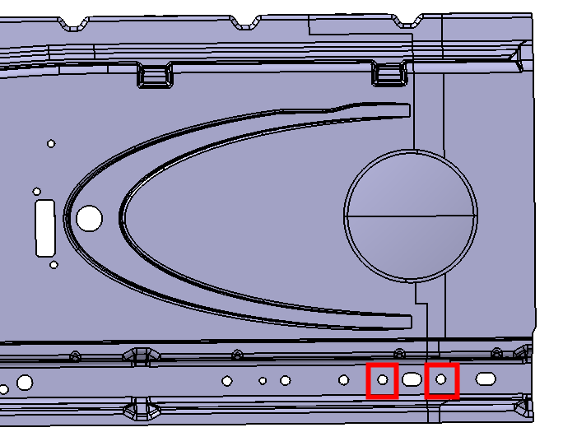
右地板新增图示2处φ14.7mm孔位，在OP50工序模具上改制，加工上、下模座及压料板，增加组合冲头等组件。
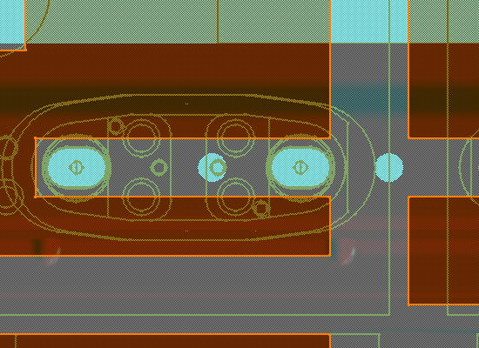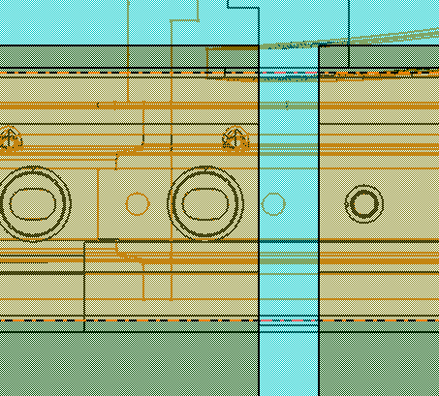
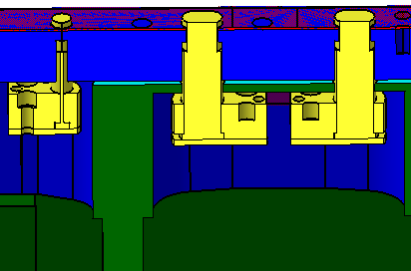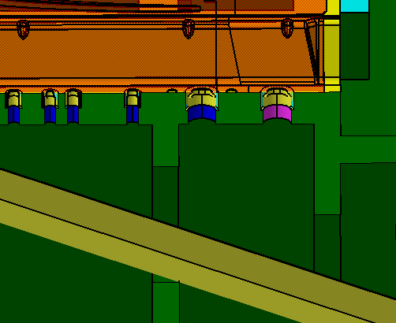
2.2左地板（711W62811-2607）
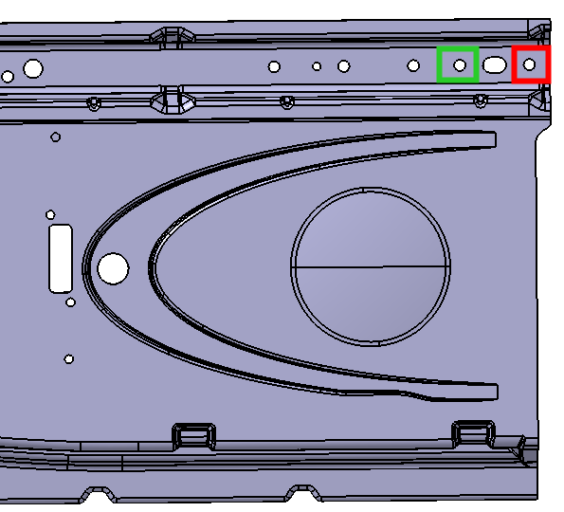
左地板新增图示2处φ14.7mm孔位，在OP50工序模具上改制
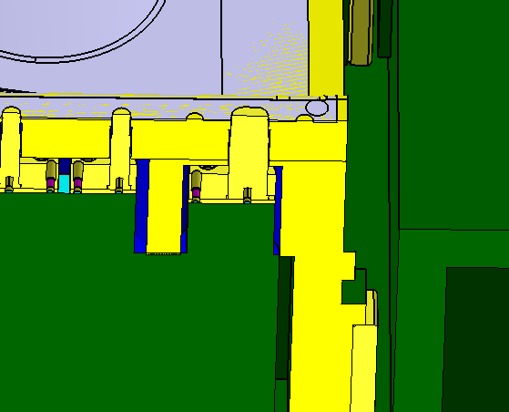
后孔（红框处）与压料板外框筋及导板干涉，如下图所示，新增孔与加强筋干涉，需去掉加强筋至少27.25mm，大于加强筋2/3厚度，严重影响强度，且此处外部正好为压料板导板，故左地板后孔与模具压料板外框筋及压料板导板位置重叠，如强行增加会造成此处压料板强度破坏严重及此处导板无法使用，故需要重制压料板、上模及下模需加工改制。因此右地板新增2孔，需重制压料板、加工上下模、改变导板位置，并增加组合冲头等组件。
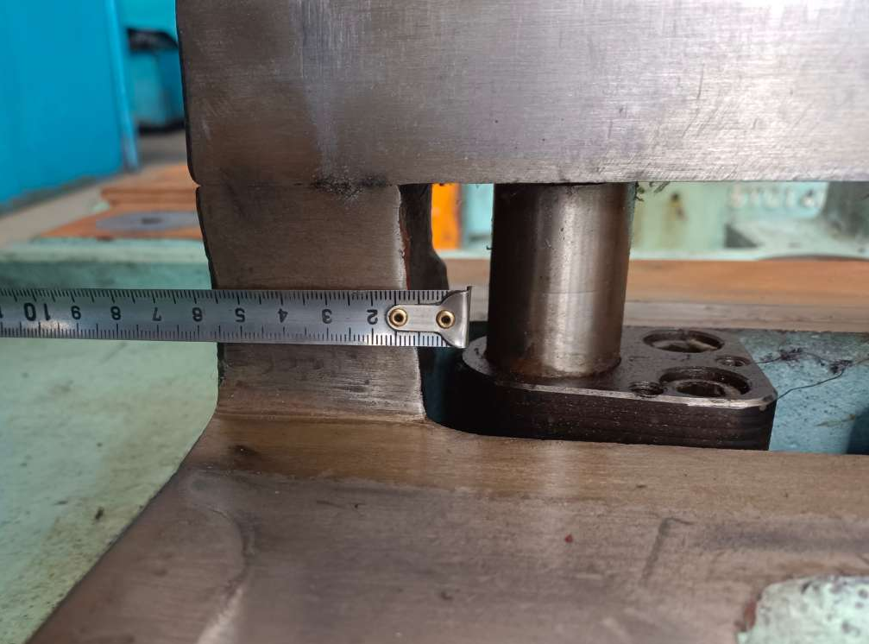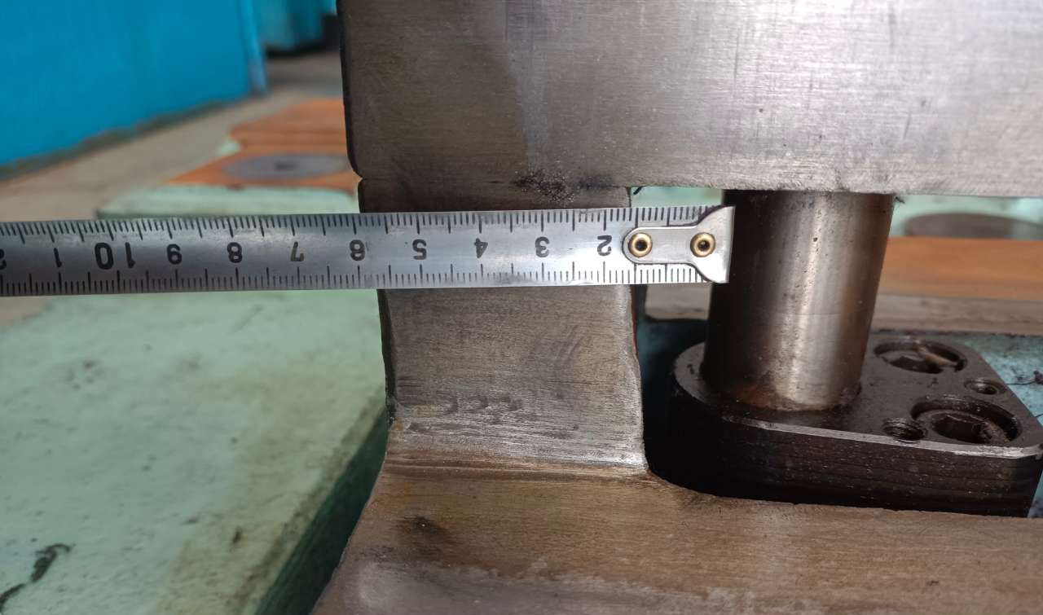
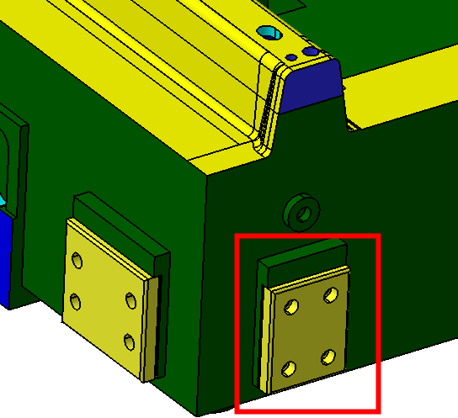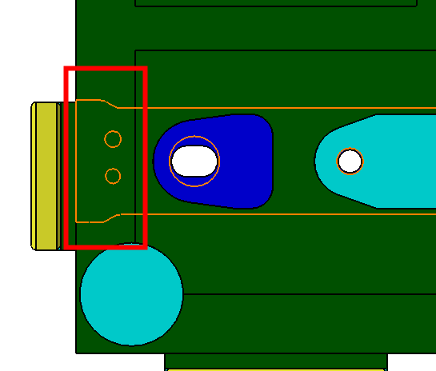

2.2本项目要求从模具出厂开始计算9天内完成并运回发货地，投标方需在技术标书中明确具体的实施方案进度。
3、货物需求一览表
货物所有者：中国重汽集团济南商用车有限公司
序号 | 图号 | 物料名称 | 工序号 | 更改内容 | 交货期 | 模具重量/t
1 | 711W62811-2607 | 左地板改制 | OP50 | 新增2处φ14.7mm冲孔，复制压料芯 | 9天 | 10.87
2 | 711W62811-2608 | 右地板改制 | OP50 | 新增2处φ14.7mm冲孔 | 9天 | 11.33
3 | / | 检具改制 | / | 4个孔，建议雕刻线 | 9天 | 5
注：投标方应根据招标方提出的交货时间和实际工作量提出可以执行的工作计划。工作计划和交货期将作为评标的重要因素。
4、投标方职责
本项目为总包（EPC）“交钥匙工程”。投标方应根据招标方提供的产品数据、生产纲领及节拍、设备要求、安全要求、技术要求、质量要求、基础方案等信息，完成模具设计、改制、调试、预验收、运输、现场调试、终验收、售后保障等全部工作，并对项目的最终成功交付负全部责任。

第五章 技术要求
1、特别提示
1.1本章技术要求，仅对功能、设计、结构、性能和试验检验等方面，提出了最低和一般性的技术要求，并未对一切技术细节作出规定。
1.2本技术要求所使用的标准、规范等，如与投标方所执行的标准、规范不一致时，应按高于本技术要求所列的标准、规范执行。
1.3投标方认为所供货物必需由招标方配备、解决或提供的其他要求，均应在投标文件“技术偏离”中予以充分说明。
1.4为避免在招标评审时漏项，质保期超出本技术标书要求的，应当在投标文件“技术偏离”中特别注明。
1.5投标方所供的货物，必须符合中国最新版的法律、法规和相关标准、规范的要求，符合项目所在地政府有关特殊要求。
1.6投标方所供货物涉及的专利权技术以及知识产权保护的其他技术等，应保证招标方不因此受到任何侵权指控以及实际损失。
1.7投标方应对招标方采购的货物所涉及的技术、产能等信息负有保密义务，招标方拥有追究投标方泄密责任的权利；招标方如有需要，投标方应无条件签署保密协议。
★2、技术要求
改制后模具应有足够的废料排除空间，冲裁刃口内不能粘附废料，应自动滑出模具本体以外，不飞溅，不影响操作，保证安全。
冲孔位置压料板周围直径20mm范围内，研合率应该90%以上，不允许带料。
改制后模具冲出的产品零件应与产品数模一致，冲孔直径公差±0.2mm，位置度公差±0.5mm。
外观质量状态：不允许有破裂、褶皱、波纹、凹痕、擦伤、毛刺过大（标准料厚的5％）及其他影响质量的缺陷，如有偏差，投标方必须按照招标方的要求，无条件进行修改，否则，招标方将不予验收。
冲圆孔φ8以下的凸模采用快换冲头，冲孔凹模采用可换式的（工作边距、孔距较小者除外），标准的冲孔凹模采用镶套结构，非圆凸模及凹模采取防转措施。冲孔凹模套外形随型，仿形后有效刃口高度不少于6mm。
废料应自动排出工作台以外。废料的排出应保证排出可靠，而且考虑设备、模具、操作者的安全。
3、模具图纸会签、模具的验收
3.1 由招标方提供的改制图纸、改制前数模等技术资料，投标方需保密。中标方负责将更改后的模具数模及备件规格整理后移交招标方。若采用非标件则须提供设计图纸带相应尺寸及公差要求。
3.2预验收
3.2.1 预验收依据：检测记录。
3.2.2 预验收启动条件：中标方完成模具改制
3.2.3投标方负责向招标方提供冲压件，并派技术人员参加零件匹配性验证。招标方按产品图纸及技术要求对制件的形状及尺寸进行必要的检测，并负责协调组织零件匹配性验证工作。零件匹配性验证在招标方现场组织实施。
3.3终验收
3.3.1在模具使用现场，用工艺规定的材料、设备压出合格的制件（符合合同及技术协议中相关条款），并能够装出合格汽车车身为准。
3.3.2 终验收前，模具应在招标方生产加工500件，若因招标方原因，在模具招标方1年内，仍未生产加工500件的，则满足模具在到达招标方一年后，由投标方提出书面申请，进行模具终验收工作。
3.3.3 招标方收到投标方终验收申请后，根据生产情况，安排模具终验收工作。
3.3.4 模具的最终验收在招标方生产现场实施。模具最终验收前，为便于事前安排调整，投标方须提出压力机使用计划，以便尽快完成模具终验收。另外，由于投标方责任导致机械故障，须赔偿。模具在压力机上调试时，全工序必须要完全和生产状态同一条件下进行。
4、模具发运和包装
4.1 模具交付前，应进行清理、涂抹防锈油、固定模具连接板。根据使用单位要求涂装防锈漆，面漆颜色由招标方提供。
4.2 中标方负责模具的包装，包装要适用长途运输，做到防潮、防锈、防震、防变形。
4.3 模具由中标方负责运至模具所有者生产车间。
5.培训、保修和终验收后的技术服务
5.1质保期为1年。自招标方工程终验收合格签字之日起，保证质保期内模具使用状态良好；如质保期内部件发生重大故障，合同质保期顺延，以故障排除之日起计重新计算
5.2 质保期内，投标方在收到招标方关于模、检具故障通知后，能以通讯方式解决的故障，2小时之内给予答复；不能以通讯方式解决的故障，投标方维修人员应在24小时内到达招标方现场，并确保对一般问题在此期限内排除故障。需维修与更换缺陷部件的故障，投标方维修人员应在到达货物使用方现场后2个日历日内解决。倘若投标方未能履行上述服务的，招标方有权自行或委托有能力的第三方对货物进行维修，所需的费用由投标方承担。

第六章 投标文件评标、定标
一、评标委员会
招标人将根据本次招标项目的特点，依照《中华人民共和国招标投标法》的有关规定组建评标委员会，其成员由有关方面的专家及相关人员组成，评标委员会负责对投标文件进行审查、质疑、评审，进行综合打分。
二、评标原则
“公平、公正、科学、择优、效益”为本次评标的基本原则，评标委员会将按照这一原则的要求，公正、平等地对待各投标人。同时，在评标时恪守以下原则：客观性原则、统一性原则、独立性原则、保密性原则与综合性原则。
三、评标方法
本次评审采用“综合评分法”，评标委员会成员综合评定各参加投标的投标人提交的投标文件和承诺，确定中标人。
1、初步评审，确定合格的投标人。
在详细评审之前，评标委员会将首先对每份投标文件进行符合性评审、技术性评审和商务性评审以审定其是否在实质上响应了招标文件的要求。
所谓实质上响应是指投标文件应与招标文件的所有实质性条款、条件和规定相符，无显著差异或保留，没有对合同中约定的招标人的权利和投标人的义务方面造成重大的限制。因为这些显著差异或保留，将会对其他实质上响应招标文件要求的投标人的竞争地位产生不公正的影响。
如果投标文件经评标委员会审定实质上不响应招标文件的要求，招标方将予以拒绝不再组织进行详细评审，并且不允许通过修正或撤消其不符合要求的差异或保留而使之成为具有响应性的投标文件。
2、综合评审，确定中标人。
评标委员会采用“综合实力最强，投标人的社会信誉好，能够最大限度满足招标文件中规定的各项标准，并且投标报价合理”的方法依次对各投标人进行综合评审，并进行打分，推荐中标候选人。招标人对评标委员会推荐的中标候选人进行审查，最终确定中标人。
技术标与商务标同时投标，分开开标：先开技术标，由项目实施单位提供详细的技术配置对比表，在满足技术要求的前提下（含技术澄清），经专家讨论通过后，再开商务标；技术标开启后应明确商务标的保管责任人，严禁私自打开商务标书，确保商务标的密封与保护。
评标委员会所有成员拥有相同的赋分权重，专家应依照评标标准公平、公正地对待每份合格的文件，独立、客观打分；模具类需要按照技术、商务等因素确定不同赋分权重的，由评标委员会所有成员在开标前讨论确定。评标委员会参考投标报价，资信情况和履约能力，技术标，售后服务、优惠承诺，类似业绩，标书编制及对招标文件的响应情况等进行赋分权重的确定。
对所有合格投标人进行综合评审，评委将按以下评分细则进行综合分析、比较并打分：评分具体标准如下：
序号 | 评审内容(100分)
1 | 技术标（40分） | 对模具改制技术、安装、运输、技术支持、技术服务以及存在偏差的情况描述等情况,优得31-40分，良21-30分，一般1-20分。
2 | 商务标（60分） | 商务部分  （45分） | 1.经初审合格的投标文件其投标报价为有效报价。  满足招标文件要求且投标报价最低的投标报价为评标基准价，其价格分为满分（标准分）。  2.其他投标人的价格分统一按照下列公式计算：投标报价得分=(评标基准价／投标报价)×45。  3.百分率、得分值小数点后保留二位，第三位四舍五入。
2 | 商务标（60分） | 资信情况和类似业绩  （5分） | 视投标人的综合实力、资质、企业信誉认证情况及相关项目业绩，综合评价优得5分，良3-4分，一般1-2分。
2 | 商务标（60分） | 供货周期  （5分） | 响应供货期和现场停工期基本要求；交货期最短者，得满分5分；时间第二短者得4分；剩余投标方得1-3分。
2 | 商务标（60分） | 质保期及售后服务  （5分） | 综合考虑服务措施、服务承诺、进度情况以及对合同条款的承诺情况、回访、保修期后维修措施、质保措施等售后服务情况优得5分，良3-4分，一般1-2分。
四、中标通知书
评标结果将以书面形式通知中标人。
中标人收到中标通知后，应于指定的时间、地点与招标人签订书面合同。
招标文件、中标人的投标文件及澄清文件等，均为合同签订的依据。
第七章 合同格式

模具改制合同

甲 方：中国重汽集团济南商用车有限公司

乙 方：

签订日期： 年 月 日

甲方（委托方）：中国重汽集团济南商用车有限公司

乙方（承揽方）：

根据中华人民共和国相关法律、法规及有关规定，为明确双方的权利义务关系，甲方委托乙方进行设备维修，经双方充分协商，订立本合同，以便共同遵守。
一、设备明细、维修费：
序号 | 设备名称 | 设备型号 | 设备资产编号 | 数量（套） | 维修费 | 备注
1 | 左地板模具OP50改制 |  |  | 1
2 | 右地板模具OP50改制 |  |  | 1
3 | 左、右地板检具改制 |  |  | 2
总价 | 小写：人民币  大写:
二、维修内容
1.1维修方式：按双方签订的技术协议相关内容进行维修。技术协议作为本合同附件。
1.2维修地点（选择以下其中之一）：
在乙方处进行维修，由乙方负责运输并承担费用。
1.3维修工期：单套模具 天
1.4安装调试地点：模具使用厂家
三、运输要求
1、乙方运输设备应符合如下要求：
1.1保证所用车辆性能良好，在年审有效期内，司机的行车证、驾驶证合法有效，身体健康、不酗酒、具有丰富的驾驶经验。
1.2乙方派送到甲方运取设备人员（以下称“取货人”）需提供乙方法定代表人授权书、取货人身份证复印件，并遵守甲方出入厂的规定。乙方授权的取货人的行为视同乙方的行为，乙方应对该人员的行为承担全部法律责任。
1.3乙方现场对设备情况予以确认，有异议及时提出，乙方一旦接收，则视为甲方的设备符合乙方确认的维修状态，并适合运输，以后所发现的设备部件缺失等情况由乙方负责补齐。
四、包装标准、包装物的供应与回收：
1、乙方运输设备的包装应适于长途运输，并有良好的防潮、防锈和防野蛮装卸等保护措施，以确保产品在运输过程中不受损伤安全抵运现场。乙方应承担由于其包装、防护不妥而引起的产品锈蚀、损坏、丢失等任何损失的责任和费用。
2、乙方运输设备的包装物上应做出明显标识(如：乙方名称、货物名称等)以便甲方管理。包装物乙方不回收、不收费。
五、验收标准和方法：
按双方签订的技术协议相关内容验收。
六、结算及付款方式：
1.1合同总价款为 元，人民币（大写： ）。该价格包括但不限于维修费、设备拆解装卸费、运输费、包装费、安装调试费、税费、备品备件、指导培训、保险等全部费用。
1.2付款方式为：响应重汽付款方式。
1.3合同价款的支付
设备维修完毕，经安装、调试最终经甲方验收合格后，甲方出具书面验收单，乙方提交金额为合同价款90%（取整）约为 元人民币的收据并附带下列单据，经甲方依照财务制度审核无误后支付：
A 金额为该套合同设备价格100%的增值税专用发票（含复印件二份）；
B 该套合同设备维修最终验收报告的原件及其复印件两份。
1.3.3合同总价款的10 %约为 元人民币作为本合同约定的质量保证金，质量保证金在本合同约定的质量保证期内不计利息，待设备质量保证期满后，设备运行稳定无故障，乙方向甲方提交相应金额的收据及设备使用单位的使用情况说明，经甲方依照财务制度审核无误后60日内支付；如有质量问题，质量保证金予以扣除。
七、质量保证期及质量保证金
1、质量保证期限为最终验收报告签署之日（以签署日期最晚者为准）起12个月。
2、若在质量保证期内该设备出现质量问题，乙方须应根据甲方的要求在2小时内答复或24小时内派员现场服务，费用由乙方承担。甲方有权从质量保证金中扣除相应费用，若质量保证金不足以补偿甲方因此所受到的损失，乙方须向甲方赔偿差额部分。质量保证期在重新维修验收合格后延长半年。
八、保密条款
乙方在维修过程中掌握的甲方的业务、产品、程序、研究或与之有关的一切数据、工艺、配方、图纸等，均属于甲方的商业秘密，未经甲方书面允许，乙方不得披露给任何第三人。设备维修完成后，乙方须将掌握的上述商业秘密全部返还给甲方，不得以任何形式和载体备份自留。
九、其它约定
1.乙方应安排具备相关资质的施工人员在甲方现场施工，遵守甲方现场安全生产有关管理规定,严格按照安全标准组织施工，并随时接受甲方安全管理人员的监督检查，乙方需采取必要的安全防护措施，消除安全隐患。由于乙方安全措施不利造成事故的责任和因此发生的一切费用均由乙方承担。
2. 乙方人员在甲方厂区内必须遵守甲方的有关管理制度，服从甲方人员的安排。乙方在甲方现场进行工作时，发生的一切人身伤害和财产损失，由乙方自行负完全责任。上述因乙方责任行为导致甲方或第三人发生损失时，乙方须对甲方或第三人因此造成的损失负全部责任并给予赔偿。
3. 设备调试期间，乙方应保持甲方现场的清洁，负责清理工作，并服从甲方的组织协调。
4、设备从拆解、运输、维修至设备安装调试完成期间所发生的设备毁损风险及责任全部由乙方承担。
5、乙方确认本合同中的地址为其可以接收到函件的有效送达地址，如有变更应在三日内以书面形式告知甲方。否则，甲方依本合同中的乙方地址寄发函件即视为送达。
十、违约责任
乙方未按合同的约定完成修理工作的，甲方有权按照以下一种或多种方式要求乙方赔偿：
1、乙方逾期交付工作成果的，每逾期一天，应当向甲方支付合同总价款0.1%的违约金。当违约金超过设备合同总金额的20%时，甲方有权解除本合同，且乙方应当向甲方支付上述违约金，并赔偿由此给甲方造成的一切损失和费用。
2、乙方未按合同规定的质量完成工作，甲方同意使用的，应当按照乙方完成的工作量及甲方遭受损失的金额，降低维修费用；甲方不同意使用的，乙方应当负责重新修理并承担上述逾期交付的责任；经过重新修整，仍不符合合同规定的，甲方有权终止合同并拒付合同款，且乙方须赔偿由此给甲方造成的一切损失。
3、擅自调换甲方认可的修理零部件，甲方有权拒收，乙方应赔偿甲方因此造成的损失。如甲方要求重新修理，应当按甲方要求办理，并承担逾期交付的责任。
4、更换有缺陷的零件、部件、设备或修理缺陷部分以达到合同规定的规格、质量和性能，乙方应承担一切费用和风险并负担甲方遭受的一切损失，同时乙方应相应延长被更换设备的质量保证期，自重新维修验收合格后12个月。
5、乙方隐瞒备件的缺陷或使用不符合规定的备件而影响质量时，甲方有权要求重新修理、减少价款或不付款。如因乙方提供的备品备件出现质量问题或其他任何归责于乙方的原因造成甲方的设备出现毁损的，乙方应当赔偿甲方因此造成的损失，赔偿金额应视设备的损坏程度及设备的价值而定。
6、如果乙方违反本合同其他约定（包括本合同及所有附件），应赔偿因此给甲方造成的一切损失。
十一、纠纷的处理
解决合同纠纷的方式：双方协商解决，如双方协商解决不成，向甲方所在地人民法院提起诉讼。
十二、附件
1、双方签订的技术协议作为本合同的附件，具有与合同相同的法律效力。
2、合同未尽事宜，须经双方共同协商，做出补充协议，补充协议与本合同具有同等效力。本合同附件均为本合同的组成部分，具有同等的法律效力。
3、本合同自双方签署之日起生效。本合同一式四份，甲方三份，乙方一份。

甲方（盖章）： | 乙方（盖章）：
法定代表或代理人（签字）： | 法定代表或代理人（签字）：
地 址：山东省济南市章丘区圣井潘王路西 | 地 址：
电话：0531-58069552 | 电话：
传真：0531-58069515 | 传真：
开户银行：中信银行舜耕支行 | 开户银行：
账 号：7372610182600034841 | 账 号：

第八章 附件（投标文件格式）

1.附件1投标书
2.附件2法人代表授权书
3.附件3开标一览表
4.附件4投标承诺函
5.附件5投标明细分项报价一览表
6.附件6技术参数响应表
7.附件7商务参数响应表
8.附件8投标单位资格证明文件
9.附件 9类似业绩合同
10.附件10服务承诺函
11.附件11质量承诺函
12.附件12 保证金退还信息表

附件1
投标书
致：（招标人）
根据贵方为设备采购的招标文件（项目编号），签字代表 （全名、职务）经正式授权并代表投标单位 （投标单位名称、地址）提交下述文件正本一份和副本一式四份。
（1）授权书
（2）开标一览表
（3）投标承诺函
（4）投标明细分项报价一览表
（5）技术参数响应表
（6）商务参数响应表
（7）投标单位资格证明文件
（8）类似业绩合同
（9）投标文件中要求的其他文件和资料
据此函，签字代表宣布同意如下：
1、所附开标一览表中规定的应提供和交付的货物投标总价为 （注明币种），即 （文字表述）。
2、投标单位将按招标文件的规定履行合同责任和义务。
3、投标单位已详细审查全部招标文件，包括修改文件（如有的话）以及全部参考资料和有关附件。我们完全理解并同意放弃对这方面有不明及误解的权利。
4、如果在规定的开标时间后，投标单位在投标有效期内撤回投标，其投标保证金将被贵方不予退还。
5、投标单位同意提供按照贵方可能要求的与其投标有关的一切数据或资料，完全理解贵方不一定要接受最低价的投标或收到的任何投标。
6、与本投标有关的一切正式往来通讯请寄：
地址：
邮编：
电话：
传真：

授权代表姓名、职务（印刷体）：（公章）

日期：年月日

授权代表签字：

附件2
法人代表授权书

：
本授权委托书声明：我（姓名）系（投标单位名称）的法定代表人，现授权（单位名称）的（姓名、职务）身份证号
为我单位授权代表，以本单位的名义参加贵方组织的项目招标（招标编号：）的投标活动。授权代理人在投标、开标、评标、合同谈判过程中所签署的一切文件和处理与之有关的一切事宜，我均予以承认。
授权代理人无转委托权。特此委托。

（附授权代理人身份证明复印件，身份证需复印正反面）

投标人名称（盖章）：

法定代表人：（签字、盖章）

授权代理人：（签字）

日期：年月日
附件3
开标一览表
项目名称：
金额单位：万元

序号 | 货物名称 | 数量 | 总价 | 质保期 | 工期 | 备注
1
投标总报价 | 人民币（大写）： （小写）： 万元
付款方式有无偏离
对招标文件的认同程度

注：1、本表与投标文件一起装订，同时为方便开标，请另将此表一式一份单独密封。
- 投标报价为：到厂价（含税13%、材料、质检、运输等全部费用）
投标单位：（盖章）
投标代表人：（签字）

年 月 日

附件4
投标承诺函
致：（招标人）
我单位承诺：
- 按招标文件要求完成相应工作内容。
②我单位按招标人明确要求的模具改制使用材料，并在投标文件中明确，最终材料由招标人确认后执行，若我单位不按招标人执行的，招标人有权终止合同且有权禁止我单位参与后续投标。
③我单位承诺中标后需要根据招标文件及技术协议要求提供产品，如招标人发现我单位未按招标文件或技术协议制作的，接受招标人从重处罚，甚至进入招标人黑名单。若技术协议与招标文件要求不一致的，我方必须书面文件给招标人商务人员确认存档，才能做相应变更。否则由此带来的一切损失由我方承担。
④我方承诺本次投标所提供的产品在生产、安装和调试时能满足国际、国家或企业相应的标准要求，并提供相应证明文件。
⑤我单位已完全理解、明确并熟知招标文件中的全部招标内容，对供货范围无异议，报价包含所有费用，保证后期不再追加任何费用。

投标单位：（盖章）
单位地址：
法定代表人或其委托代理人：（签字或盖章）
邮政编码：电话：传真：
日期：_____年____月____日
附件5
投标明细分项报价一览表
项目名称：
投标单位名称：
金额单位：万元
序号 | 类别 | 项目 | 工序号 | 数量 | 单位 | 单价  （万元） | 总价  （万元） | 备注
1 | 左地板模具改制 | 材料费（标准件注明品牌） | OP50 | 1 | 套
1 | 左地板模具改制 | 加工费 | OP50 | 1 | 套
1 | 左地板模具改制 | 调试费用 | OP50 | 1 | 套
2 | 右地板模具改制 | 材料费（标准件注明品牌） | OP50 | 1 | 套
2 | 右地板模具改制 | 加工费 | OP50 | 1 | 套
2 | 右地板模具改制 | 调试费用 | OP50 | 1 | 套
3 | 左、右地板检具改制 |  | / | 2 | 套
4 | 模具、检具运输费
5 | 调试用压件运输费
6 | 管理费
7 | 税费
8 | （其他）
9
10
 |  | 合计

说明：1、所有投标单位须按上述格式对实施范围的各组成部分及分项进行报价；
2、以上数据仅作参考；
3、价格中包括制造、管理费、各种应付税费等全部费用；
4、投标单位在投标报价（含分项报价）中，没有注明或填写价格的，该项费用为免费或由投标单位自行内部消化；
5、附件5中各项报价要与附件3的各项报价的总价一致，上述金额如有不一致的，以最有利于招标人的金额为准；
6、该一览表中的顺序及内容不允许删改，如有添加可在税费之后加行，如已列出内容投标方方案中没有，可在数量和价格列填零。
投标单位名称：（盖章）
授权代表：（签字）
日期：_____年____月____日
附件6
技术参数响应表
投标单位名称：
序号 | 名称 | 技术参数 | 条目号 | 招标要求 | 投标技术参数 | 偏离

投标单位（盖章）：
投标单位代表（签字）：

附件7
商务参数响应表
投标单位名称：
序号 | 名称 | 商务参数 | 条目号 | 招标要求 | 投标商务参数 | 偏离
说明：如投标单位对招标文件中的付款、工期要求及商务条款有异议，请填入此表内。如无异议，可不填此表。

投标单位（盖章）：
投标单位代表（签字）：

附件8
投标单位资格证明文件
资格证明文件目录表
关于投标单位为项目提供货物及服务的资格证明文件
内容序号 | 文件、资料名称及内容 | 是否提供该文件 | 页码
1 | 资格证明文件目录表
2 | 12—1企业新版营业执照副本（复印件加盖公章）
3 | 12—2生产、销售、服务许可证（如有）
4 | 12—3售后服务保障及承诺
5 | 质量管理体系、环境管理体系、职业健康安全管理体系（如有）、认证证书（如有）
6 | 投标单位相关设计、加工、制造资质（如有）
7 | 投标单位近年类似产品业绩合同及用户清单
8 | 投标单位近年来经审计的财务报表
9 | 招标文件中要求的其他材料
10 | 投标单位认为需提交的其他材料
说明：
1、投标单位提供的资格证明文件目录表，须将投标单位提供的所有证明文件在该表中列出，并在表中回答是否提供了该文件和该文件的页码，如上表中所列项目内容未包含投标单位所提供的文件、资料，请投标单位按表格式样顺序增加。
2、对评标时要求出示文件原件予以证实的，必须提供。如未编制目录及页码造成评标困难，后果由投标单位自己负责；如招标文件要求出示文件原件予以证实而未提供的，可导致投标被拒绝。

附件8—1
企业新版营业执照
：
现附上由（签发机关名称）签发的我方法人营业执照副本，该执照经年检，真实有效。

投标单位（盖章）：
投标单位代表（签字）：
日期：

附件8—2
生产、销售、服务许可证（如有）
：
现附上我方投标货物（货物名称）的（许可证名称）许可证复印件；如需证实，可通知我方提供原件予以说明。

投标单位代表（签字）：
日期：

附件8—3
售后服务保障及承诺
售后服务内容包括售后服务机构简介；售后服务响应时间、售后地点、人员配备等情况的详细描述，格式自拟。

法定代表人或其委托代理人：（签字或盖章）
邮政编码：
电话：
传真：
日期：_____年____月____日

附件9
业绩合同
（格式自定）
附件10
服务承诺函
（包含但不仅限于以下内容）
项目名称：
项目编号：
（招标人）：
我代表（投标单位名称）对中标合同货物的服务作如下承诺：
1.及时向需方提供按合同规定的全部技术资料和图纸。有义务在必要时邀请需方参与供方的技术设计审查。
2．按需方要求的时间到现场进行技术服务。
3.严格执行供需双方就有关问题召开会议的纪要或签订的协议。
4.加强售前、售中、售后服务，把“24小时服务”、“超前服务”、“全过程服务”、“终身服务”贯彻在产品制造、指导安装、调试、大修的全过程。
5.接到需方反映的质量问题信息后，在 小时之内作出答复或派出服务人员，尽快到达现场，做到用户对质量不满意，服务不停止。
6.无论在何种情况下，供方决不以任何理由刁难需方。
7.如我单位中标，本承诺函将成为合同不可分割的一部分，与合同具有同等法律效力。
附我方人员服务人、日数见下表：
序号 | 技术服务内容 | 计划人日数 | 派出人员构成 |  | 备注
序号 | 技术服务内容 | 计划人日数 | 职称 | 人数 | 备注
投标单位名称（公章）：
法定代表人或授权代理人签字：
日期：
附件11
质量承诺函
项目名称：
项目编号：
（招标人）：
我代表（投标单位名称）为保证中标系统/货物的质量特作如下承诺：
1．严格按照合同要求，提供符合设计标准、质量合格的产品。
2．严格检查和控制原材料、原器件、配套件的进厂质量。
3．保证所供货物加工工艺完善、检测手段完备。产品决不带缺陷出厂。
4．对涉及分包商的供货、质量、性能、技术接口、服务等方面问题负全部责任。按合同规定的关键部件分包商必须符合有关资质的要求，并经需方认可。
5．停工待检部位提前 天通知需方及监造代表。
6．对货物制造过程中出现的质量缺陷及时向需方和监造代表通报，不隐瞒。若货物缺陷超过合同规定的标准，供方无条件更换。在安装和试运过程中，货物出现质量问题，先处理问题，再分清责任，一切以满足工程进度需要为准则。
7．为所供的货物在制造、运输、装卸过程中投保，一旦发生意外，我方将按需方要求对所供货物尽快进行免费更换、修理，直到需方满意为止。
8.若中标，本承诺函将成为合同不可分割的部分，与合同具有同等法律效力。
9.我单位针对本项目提供的其他质量承诺。

投标单位名称（公章）：
法定代表人或授权代理人签字：
日期：

附件12
保证金退还信息表
（请各投标单位在递交投标文件的同时把本表单独递交给招标方工作人员）
- 项目名称：
- 项目编号：
3．开标时间：
4．标书费递交时间/金额：于 年 月 日，以 方式，递交 元。
5．保证金递交时间/金额：于 年 月 日，以 方式，递交 元。
6．投标内容/包号（标段）：
7．退款信息
单位名称：（注：与提交保证金交款名称一致）
开户行：（注：要求хх市хх行хх支行（或分理处））
银行帐号：
联系人：
联系电话：
8．其他事项：

单位（盖公章）：
日期：

